Home

Desde aquí podemos acceder al login de según qué tipo de usuario

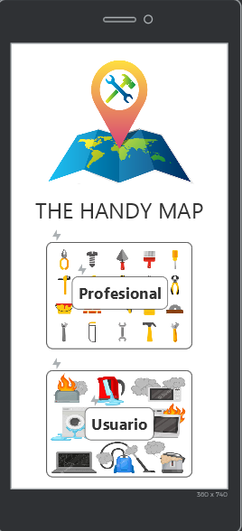

Login profesional: Desde aquí los profesionales pueden acceder, o en el caso de que no tengan cuenta pueden registrarse o bien volver atrás.

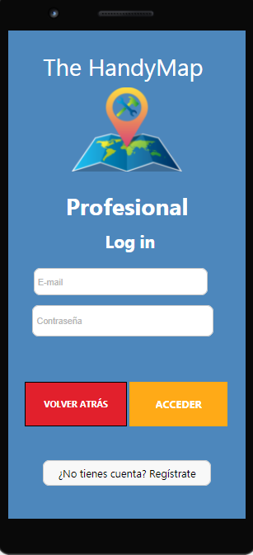

Registro profesional: Los profesionales pueden registrarse desde está página y deben indicar campos como a que se dedican y su certificado de profesionalidad.

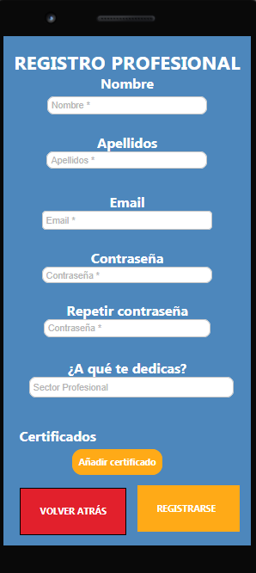

Login usuario: Desde aquí el usuario registrado podrá hacer login, o en el caso de que no, ir a la página para registrarse o volver atrás.

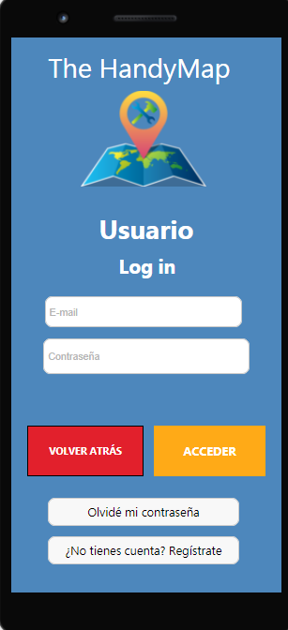

Registro usuario: Desde aquí se registra el usuario.

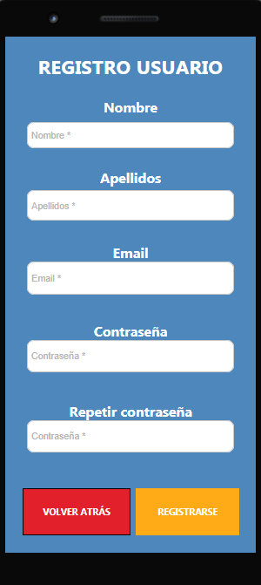

Página principal profesional, desde aquí una vez logueado, puede acceder al mapa de las averías o a los trabajos que pueden realizar.

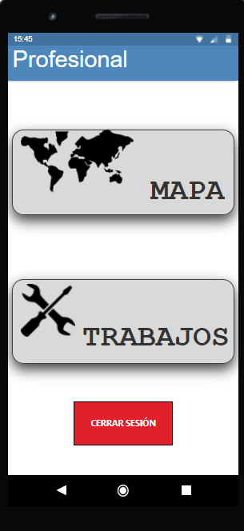

Página del usuario, en la que pueden publicar una avería.

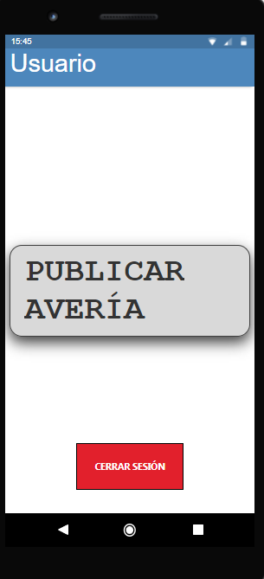

Mapa

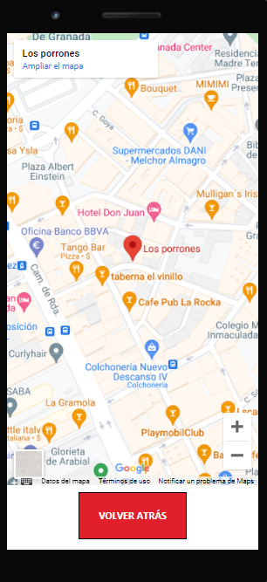

Feed ofertas, en está página de pueden ver las averías a arreglar por los profesionales, con su breve descripción y su precio.

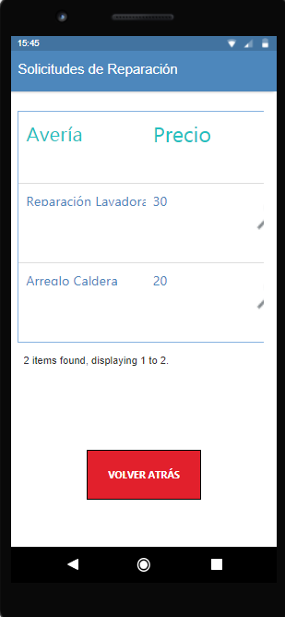

Detalles de la avería a reparar.

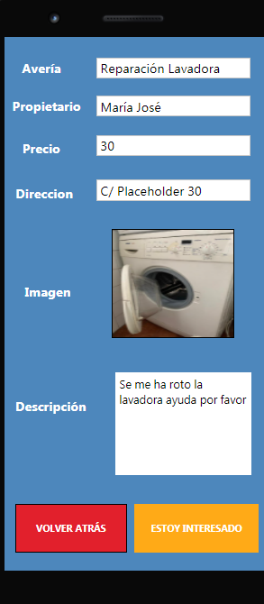

Publicar avería

